**Приложение 1.1**

Заполните сравнительную таблицу по способам размножения

|  |  |  |  |  |
| --- | --- | --- | --- | --- |
|  | Количество участвующих организмов. | Скорость размножения | Тип деления клеток, лежащий в основе размножения | Представитель |
| Путем деления |  |  |  | амеба |
| Путем фрагментации |  |  |  | кольчатые, плоские, иглокожие /морские звезды/ |
| Почкование |  |  |  | гидра |
| Партеногенез |  |  |  | пчелы, муравьи |
| Половое размножение |  |  |  | рыбы, амфибии, пресмыкающиеся, птицы |

**Приложение 1.2**

*Критерии оценивания задания:*

*1. Объясняют различия бесполого и полового способов размножения у животных.*

*2. Объясняют значение митоза и мейоза в жизнедеятельности живых организмов*

*3. Дают определения основным терминам, связанных с митозом, мейозом*

*4. Определяют примеры типов размножения.*

**Задание 1**

Вставьте пропущенные слова в текст.

В бесполом размножение количество родителей (1)________, а при половом (2) _________. С помощью половых клеток осуществляется (3)______________размножение. Генотип потомков не отличается от генотипа родительской особи при (4) ____________размножении. (5) ____________тип размножения создает возможность для различных комбинаций наследственных признаков обоих родителей.

**Задание 2**

Используя рисунок 2.1, объясните значение митоза и мейоза по конечному результату данных процессов.

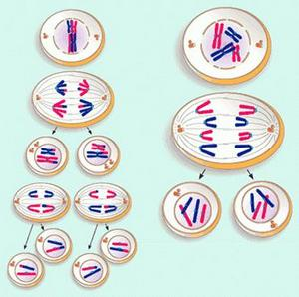

Рис. 2.1

**Задание 3**

Дайте определения понятиям митоз и мейоз.

Митоз это_______________________________________________________________________

Мейоз это_______________________________________________________________________

**Задание 4**

Используя рисунок 4,1 определите способы бесполого и полового размножения.

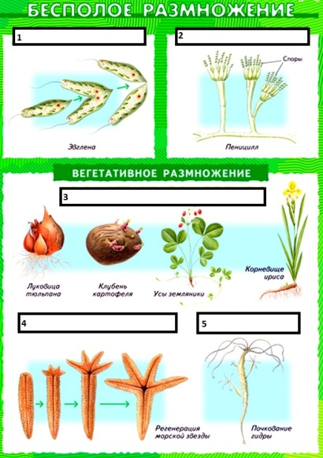

Рис.4.1